Lampy stołowe klasyczne - do każdego eleganckiego domu
Ten rodzaj lamp to najbardziej dekoracyjna forma oświetlenia - choć wciąż mało popularna. Jednak kiedy potrzebując chwili relaksu sięgamy wieczorem po ulubioną lekturę, warto zadbać o prawidłowe i nastrojowe oświetlenie. Pomogą nam w tym lampy stołowe klasyczne.

Lampy stołowe klasyczne - zalety
W przeciwieństwie do tradycyjnych żyrandoli czy kinkietów, subtelne światło lamp stołowych stanowić będzie idealną dekorację sypialni, domowej biblioteki czy salonu. Są lekkie - można je z łatwością przenosić z miejsca na miejsce oraz łatwiejsze w samodzielnym montażu niż ich sufitowi odpowiednicy. Mają jeszcze kilka dodatkowych zalet. Z łatwością dokonamy w nich wymiany żarówki, równie prostą czynnością okaże się wymiana klosza czy abażuru. Klasyczna lampa stołowa będzie też akcentem mówiącym o jakości i dopracowaniu wnętrza w najmniejszych szczegółach - ze względu na szeroki wybór dostępnych na rynku modeli lamp.

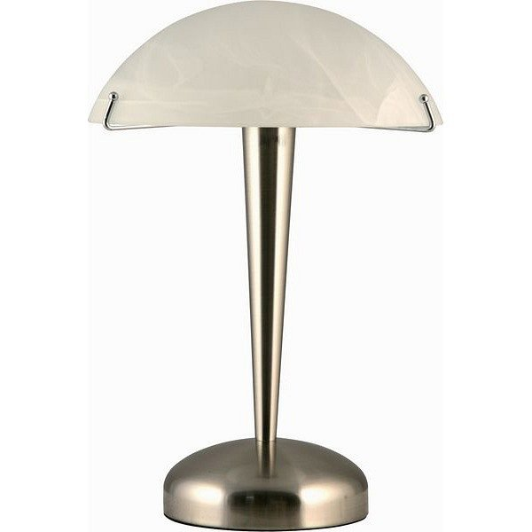
Charakterystyka
Klasyczne lampy zazwyczaj charakteryzują się tradycyjnym kloszem, którego barwy raczej nie są krzykliwe - raczej pastelowe, mlecznobiałe. Ich często wyrafinowane wzornictwo z nietypowymi metalowymi konstrukcjami, z eleganckimi kryształowymi zdobieniami ucieszą amatorów ekskluzywnych wnętrz, ale świetnie sprawdzą się także jako dodatek do sielskiego, rustykalnego wnętrza. Często posiadają regulację natężenia światła, które pięknie rozpraszają tworząc w każdym wnętrzu wyjątkowy nastrój.
Idealne do pracy przy biurku, jak i do wieczornego czytania. Wabią nastrojowym światłem, kuszą do zaszycia się w cieple domu, namawiając do chwili odpoczynku.
Sprawdź w naszym sklepie lampy stołowe klasyczne i wybierz coś do swojego mieszkania.

